Procédure de saisie de feuille de Match
- Connectez-vous sur le site Afebas.org
  - Cliquez sur « Résultats »
  - Une nouvelle page s’affiche, cliquez sur « Accès membres » en haut à droite
- Une fenêtre s’affiche :
  - Pour votre 1ère connexion vous devez activer votre compte grâce au code fourni sur votre carte de licence (si imprimée fin septembre, sinon contactez votre délégué pour connaitre votre code).
  - Pour vos connexions suivantes, vous pouvez accéder grâce à votre identifiant et mot de passe, renseignés lors de l’activation.

- Une fois votre code d’activation rentré, on vous demande de rentrer quelques informations (Identifiant et mot de passe pour votre prochaine connexion).
- Vous pouvez accéder aux résultats de toutes les compétitions en simple lecture ou à votre compétition pour saisir vos feuilles de matchs (l’image ci-dessous peut différer dans le temps).
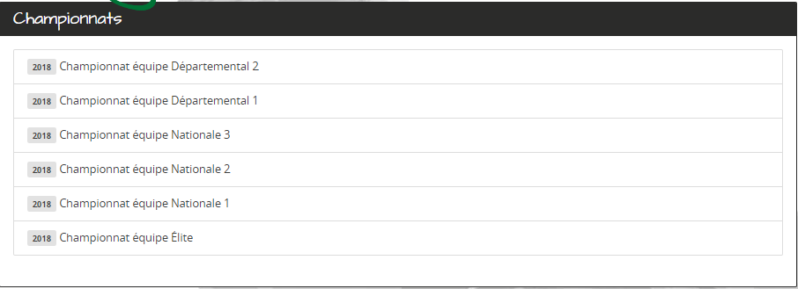
- Une fois votre championnat choisi vous accéderez à une nouvelle fenêtre : (l’image peut être différente).
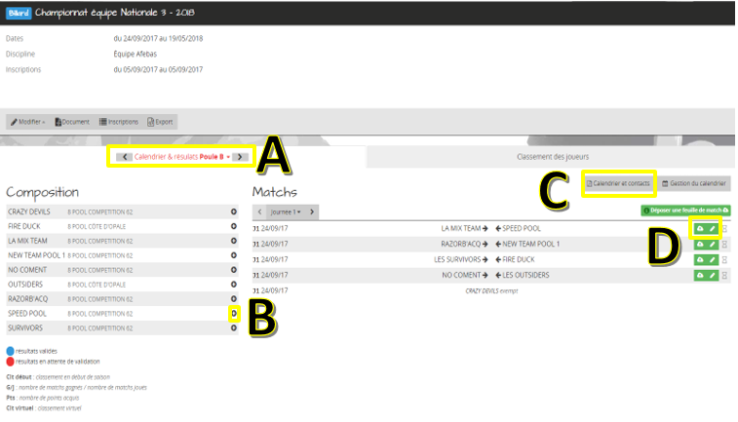
    - Menu qui vous permet de choisir la Poule de la même division
    - Le bouton vous permet de connaitre les informations de l’équipe
    - Pour imprimer vos calendriers à jour
    - Deux boutons qui vous permettent :
          - Envoyer votre feuille de match papier
              - Par photo sur votre téléphone
              - Par scan depuis votre ordinateur
          - Saisir votre feuille de match numériquement

- Saisie de résultats : (« D » sur l’image précédente)
Vous trouverez 3 symboles :
  - Un nuage avec une flèche : Ceci vous permet de prendre en photo votre feuille de match papier qui sert de preuve en cas de litige, visible sous la feuille de match numérique.
  - Un crayon : celui-ci pour saisir numériquement votre match, comme suit :

    - Cliquer sur sélectionner en dessous de la case joueur pour choisir votre joueur AINSI que le joueur Adverse. S’il vous manque un joueur sélectionner le « forfait » dans la liste. Ne pas confondre la case forfait en bas de page dédiée au forfait du match entier.
    - Veuillez indiquer le score 1 ou 0 en Dept et Nat 2-3 ou lettre pour N1-Elite
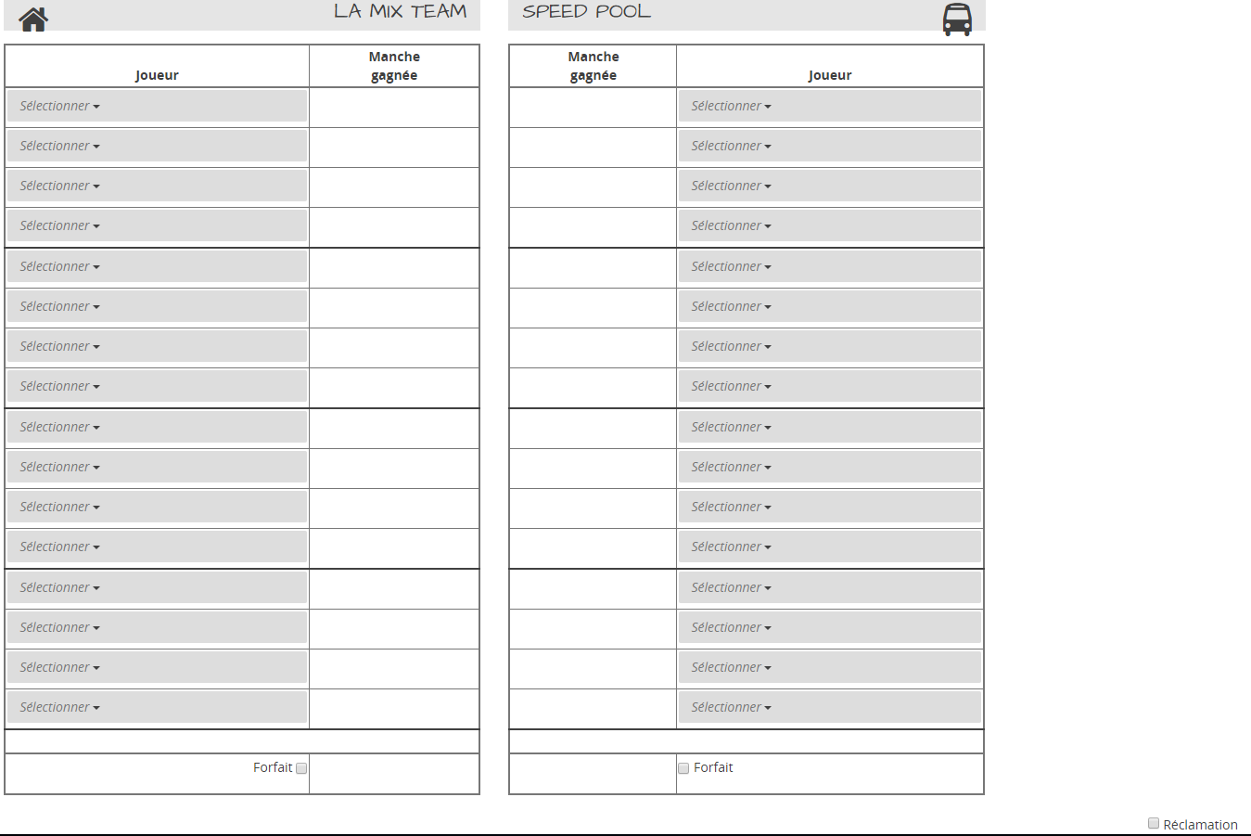
C
A
B
A

    - Réclamation : case à cocher en cas de litige.
D

E

    - Une fois la saisie terminée vous avez en bas de page « Enregistrer »
    - La photo de la feuille de match préalablement téléchargée apparait.

